SIMULADO DE MATEMÁTICA
Escola:
Professor (a): | Data:____/_____/______
Estudante: | Turma:
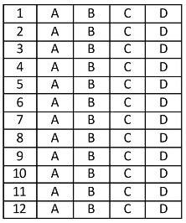

D53 Questão 01 –––––––––––––––––––––––––––◊
Os Jogos Olímpicos são competições que reúnem países de todos os continentes para a disputa de várias modalidades esportivas. Observe, no gráfico abaixo, a quantidade de medalhas de ouro, prata e bronze conquistadas pelo Brasil nas quatro últimas edições desses jogos.

Quantidade de medalhas conquistadas pelo Brasil nas 4 últimas edições dos Jogos Olímpicos
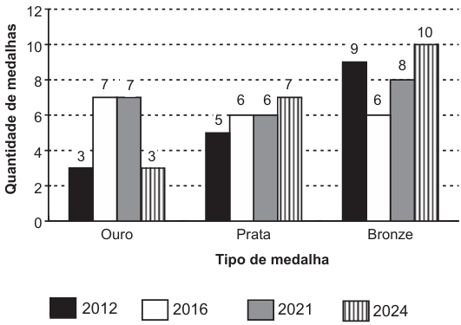
De acordo com esse gráfico, qual é o total de medalhas de bronze conquistadas pelo Brasil nessas quatro últimas edições dos Jogos Olímpicos?
A) 10.
B) 20.
C) 33.
D) 77.
D57 Questão 02 –––––––––––––––––––––––––––◊
Observe o sólido geométrico representado abaixo.
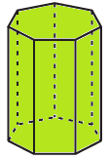
Uma das planificações desse sólido está apresentada em
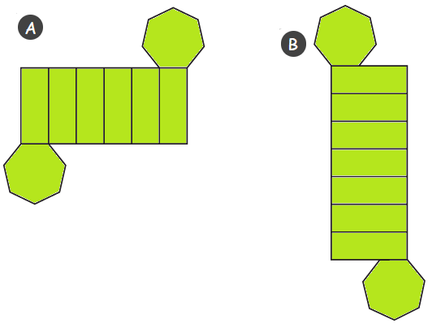
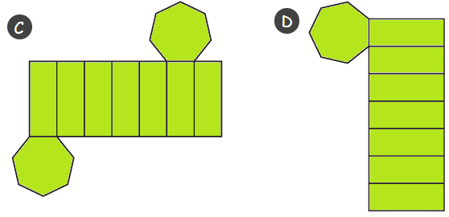

D56 Questão 02 –––––––––––––––––––––––––––◊
Observe o número apresentado abaixo.
6 420
Qual é o valor relativo do algarismo 2 nesse número?
A) 2.
B) 20.
C) 200.
D) 2 000.

D56 Questão 04 –––––––––––––––––––––––––––◊
Observe o número representado abaixo.
38 005
Qual é o valor relativo do algarismo 8 nesse número?
A) 8.
B) 80.
C) 800.
D) 8 000.

D64 Questão 05 –––––––––––––––––––––––––––◊
Janaína trabalha em uma sala com outras pessoas e cada uma dessas pessoas possui uma mesa. Observe, na figura abaixo, uma representação da vista superior da sala em que Janaína trabalha.

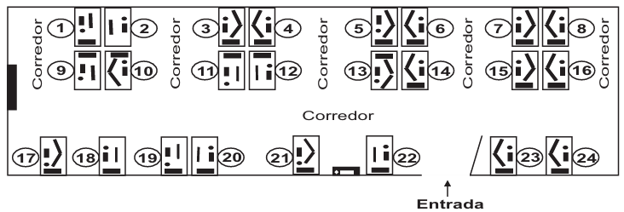

Para chegar à sua mesa, Janaína precisa entrar na sala e virar à esquerda em um corredor. Nesse corredor, ela seguirá até o segundo corredor à sua direita onde a sua mesa é a última do lado esquerdo. De acordo com esse mapa, qual é o número que corresponde à mesa que Janaína utiliza no trabalho?
A) 2.
B) 3.
C) 6.
D) 8.

D93 Questão 06 –––––––––––––––––––––––––––◊
Ricardo gastou 1 085 reais para pagar a prestação mensal de sua moto. Qual é a escrita, por extenso, da quantia gasta por Ricardo nessa prestação mensal?
A) Um mil oitocentos e cinco reais.
B) Um mil e oitenta e cinco reais.
C) Oitenta e cinco reais.
D) Cento e oitenta e cinco reais.

D73 Questão 07 –––––––––––––––––––––––––––◊
O preço de uma mesa em uma loja é 460 reais. Caso o cliente faça a opção por receber o produto em sua residência, será incluída, nesse valor, uma taxa de entrega de 171 reais.
Quanto um cliente pagará, ao todo, pela compra dessa mesa incluindo a taxa de entrega em sua residência?
A) 631 reais.
B) 531 reais.
C) 460 reais.
D) 289 reais.

D77 Questão 08 –––––––––––––––––––––––––––◊
Em um evento que durou quatro dias, uma barraca vendeu pastéis e coxinhas. Observe, no gráfico abaixo, a quantidade vendida, por dia, de cada salgado nessa barraca.

Quantidade de salgado vendido por dia
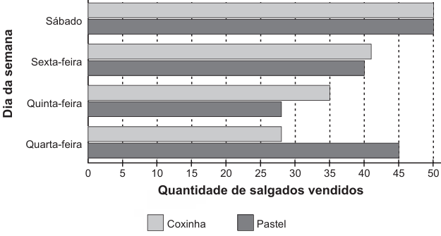
Em qual dia da semana as quantidades vendidas de pastéis e de coxinhas foram iguais?
A) Quarta-feira.
B) Quinta-feira.
C) Sexta-feira.
D) Sábado.

D48 Questão 09 –––––––––––––––––––––––––––◊
Otávio recebe uma comissão de 25% sobre o valor de cada produto que vende. Em um determinado dia, ele vendeu um produto que custa R$ 1 500,00.
Qual é a quantia, em reais, que Otávio recebeu de comissão pela venda desse produto?
A) R$ 25,00.
B) R$ 60,00.
C) R$ 375,00.
D) R$ 750,00.

D81 Questão 10 –––––––––––––––––––––––––––◊
Observe, no quadro abaixo, a equação na qual a figura  representa um número.

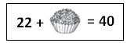

Qual é o número que a figura representa?
A) 18.
B) 28.
C) 40.
D) 62.

D74 Questão 11 –––––––––––––––––––––––––◊
Juvêncio pretende utilizar blocos de concreto para fazer o calçamento da entrada da garagem de seu sítio. Ele pretende ocupar parte dessa região destinada à entrada da garagem, mantendo sempre a mesma distância entre os blocos e os colocando alinhados. A figura abaixo representa a entrada dessa garagem com a disposição dos blocos, de acordo com o planejamento de Juvêncio.
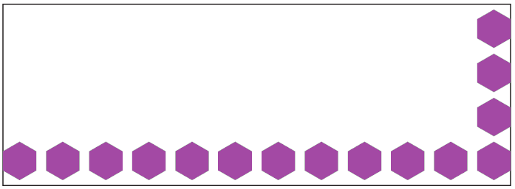
De acordo com esse planejamento, quantos blocos, no total, serão utilizados para fazer o calçamento da entrada dessa garagem?
A) 15.
B) 36.
C) 48.
D) 60.

D21 Questão 12 –––––––––––––––––––––––––◊
Marina percorreu 60 000 metros para chegar à praia.
Quantos quilômetros Marina percorreu para chegar à praia?
A) 60 quilômetros.
B) 600 quilômetros.
C) 6 000 quilômetros.
D) 60 000 quilômetros.

Gabarito:
(01): C (02): C (03): B
(04): D (05): A (06): B
(07): A (08): D (09): C
(10): A (11): C (12): A

